п. Коксовый, 2019

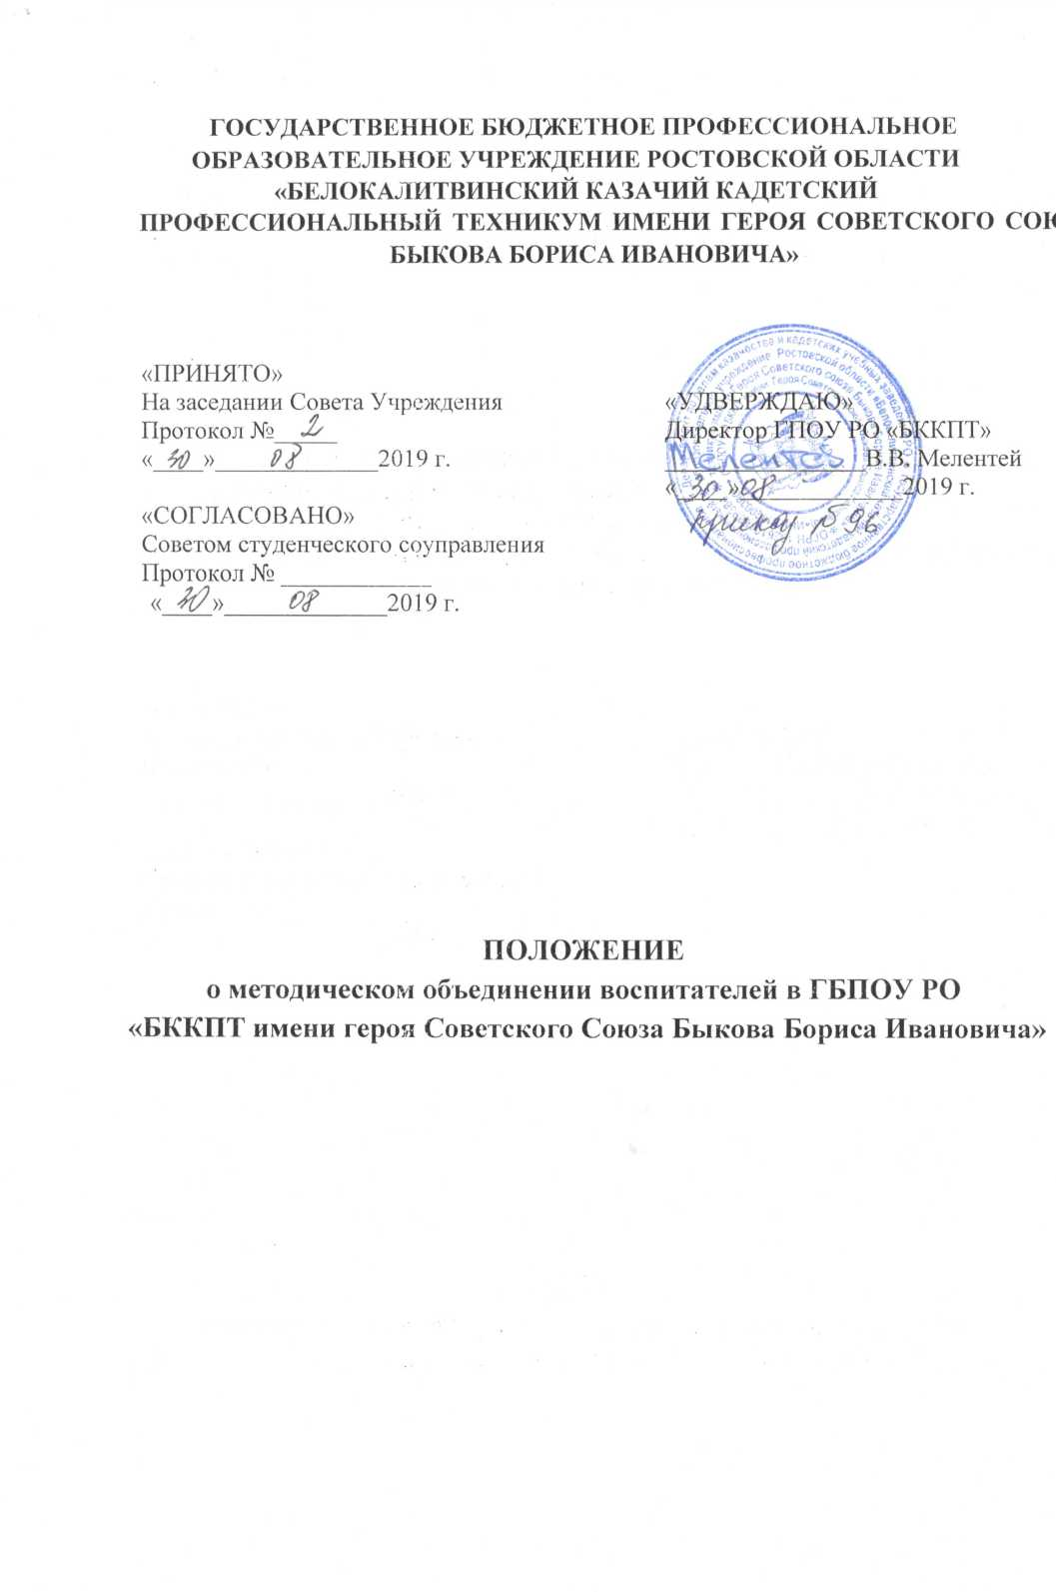

1. Общие положения
   1. Настоящее Положение о методическом объединении воспитателей государственного бюджетного профессионального образовательного учреждения Ростовской области «Белокалитвинский казачий кадетский профессиональный техникум имени Героя Советского Союза Быкова Бориса Ивановича» (далее - методическое объединение, техникум) разработано в соответствии с Федеральным законом от 29 декабря 2012 года № 273-ФЗ «Об образовании в Российской Федерации», уставом техникума с целью методического обеспечения воспитательной работы, исследования её эффективности, повышения профессионального мастерства педагогических работников.
   2. Общее руководство методической работой в Техникуме осуществляет директор. Непосредственными организаторами методического объединения являются: заместитель директора по учебно-методической работе, председатель методического объединения.
   3. Количественный и персональный состав методического объединения ежегодно утверждается приказом директора техникума.
2. Направление деятельности методического объединения
   1. Вовлечение воспитателей в работу по планированию и анализу воспитательной деятельности в техникуме.
   2. Организация программно-методического сопровождения организации воспитательной работы в учебной группе, техникуме.

2.3.Обеспечение выполнения единых принципиальных подходов к воспитанию обучающихся в техникуме.

2.4.0бучение воспитателей современным технологиям воспитательной работы.

2.5.Обобщение, систематизация и распространение передового педагогического опыта в техникуме.

2.6.Координация планирования и организация воспитательных мероприятий в коллективах учебных групп и техникуме.

1. Функции методического объединения
   1. Методическое объединение организуют взаимопосещение воспитателей с последующим анализом и самоанализом достигнутых результатов.
   2. Планируют проведение открытых уроков, внеклассных мероприятий с целью ознакомления с методическими разработками воспитателей Техникума.

З.З.Заслушивают отчёты воспитателей о профессиональном самообразовании, о работе по повышению квалификации, о внедрении казачьего и профессионально значимых компонентов.

3.4.0рганизуюг проведение предметных олимпиад, конкурсов, смотров, соревнований, анализируют состояние внеклассной работы по учебным дисциплинам.

1. Структура и организация работы методического объединения
   1. Методическое объединение возглавляет заместитель директора по учебно - воспитательной работе.
   2. На председателя методического объединения воспитателей возлагается ответственность за:

г

